Pressemeddelelse

Klassiker om livets tilfældigheder

Første bind i Turbines serie af nyoversatte klassikere er Hjalmar Söderbergs vidunderlige og psykologisk dybe roman om livets tilfældigheder.

Den unge Arvid Stjärnblom er voldsomt forelsket i den smukke og sødmefulde Lydia Stille, og hun er forelsket i ham. De deler en intim stund i haven ved Lydias fars sommerhus, og Arvid siger til hende, at han snart er færdig student, så skal han hurtigt skaffe sig et arbejde og penge, så de to kan gifte sig. Hun behøver ikke engang at vente på ham. Arvid får ansættelse ved en avis, som korrekturlæser og teateranmelder, men da han kommer til Lydia med fast stilling og penge viser det sig, at hun har gjort som han sagde; hun har ikke ventet på ham, men giftet sig til anden side. Og Arvids modløshed over livets tilfældige spil er næsten bundløs.

Hjalmar Söderberg skriver både smukt og til tider fortvivlende dystert, om de valg vi mennesker træffer eller ikke træffer, om konsekvenserne det kan have på vores liv, og ikke mindst om tilfældets magt. Som Arvids kollega Markel berømt siger i romanen: ”Man vælger lige så lidt sin hustru eller sin elskerinde eller sine børn. Man får dem, og man har dem, og det hænder at man mister dem. Men man vælger ikke!”

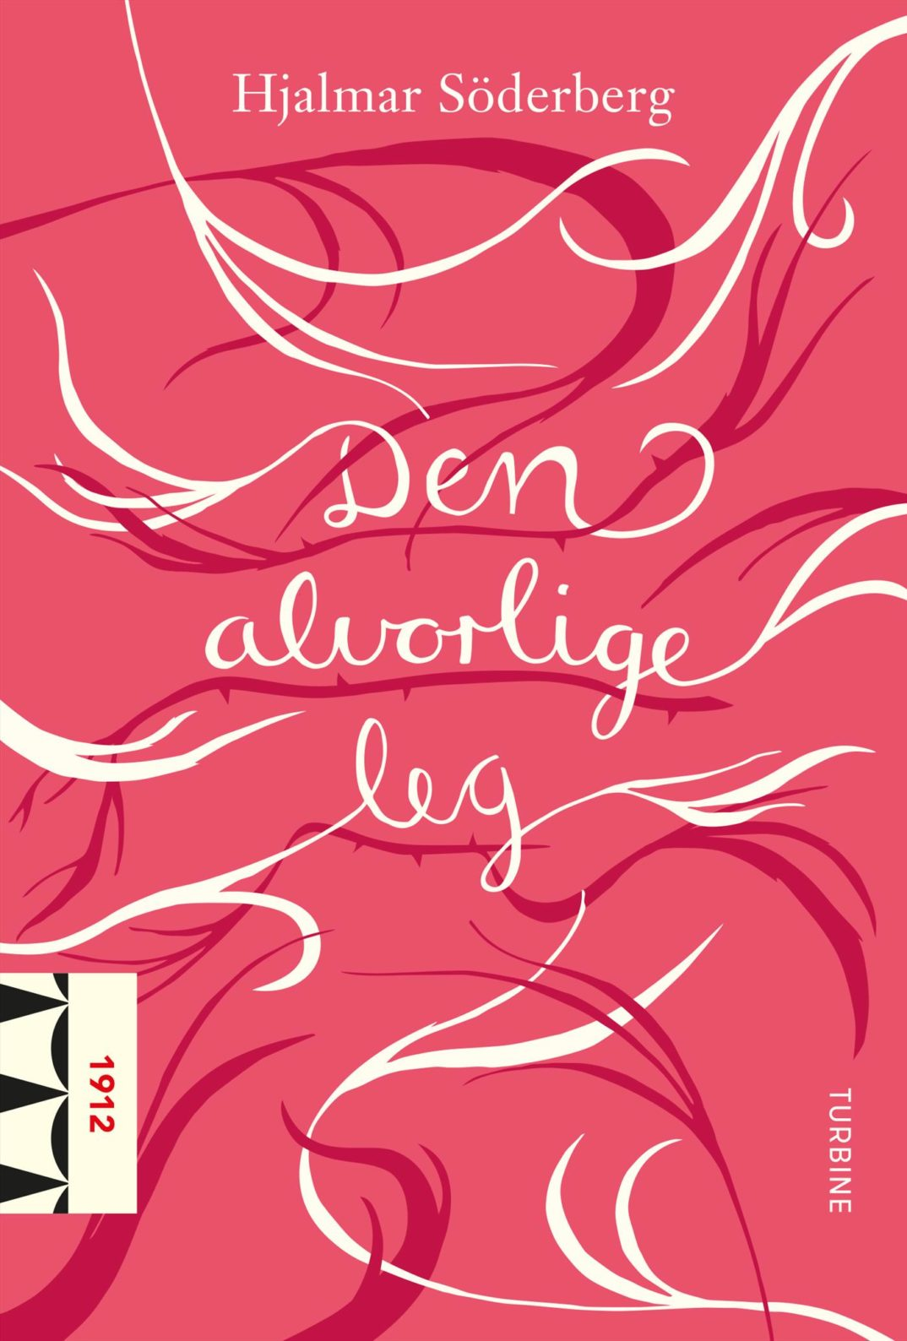
Den alvorlige leg er en klassiker i svensk litteratur. Mange danskere har nok læst Dr. Glas og måske Martin Bircks ungdom, men Den alvorlige leg, som senest er kommet på dansk i 1919, er nok en sjælden gæst på danske reoler. Det kan vi forhåbentligt gøre noget ved med Karen Fastrups lydhøre nyoversættelse.
Hjalmar Söderberg er en af Sveriges mest elskede forfattere. Hans romaner kredser ofte om, hvad det vil sige at være et menneske, og om at leve med konsekvenserne af sine valg. Hjalmar Söderberg blev født i Stockholm i 1869, og døde i 1941 i København, hvor han ligger begravet på Vestre kirkegård. Han er morfar til helle og Henrik Stangerup.

Den alvorlige leg // Hjalmar Söderberg // på dansk ved Karen Fastrup
TURBINE // ISBN: 978-87-406-5125-6 // 259 sider // Vejl. pris 229,95 kr.

Udkommer d. 5. marts 2019

For yderligere information kontakt Marie Jensby, PR og kommunikation, marie.jensby@turbine.dk

